QUARESIMA 2014
Commissione Diocesana Pastorale Ragazzi - FOSSANO
conversione è .. riconciliarsi con gEsù
PREPARAZIONE: Ripercorriamo il cammino fatto in quaresima preparando una strada con una tovaglia di carta. Se la confessione si svolge in Chiesa i ragazzi saranno al fondo e la strada occuperà la navata centrale.
Si possono disegnare sulla strada i vari segnali proposti nel cammino e riportare le frasi del Vangelo proposte in grassetto.
DALLA PRIMA DOMENICA DI QUARESIMA
Per iniziare bendare i ragazzi e farli ruotare su stessi. A questo punto dire che devono fare 3 o 4 passi verso la strada di tovaglia. Alcuni si muoveranno in direzione corretta, ma molti sicuramente no. A questo punto far togliere loro la benda e commentare quanto è successo: molti non hanno trovato la strada perché il buio non permetteva loro di vedere. Così quando commettiamo un peccato abbandoniamo la strada buona rischiando di perderci nel buio. Gesù ci insegna che è possibile non cadere nel peccato se ci impegniamo a mettere in pratica la parola di Dio: “Non di solo pane vivrà l’uomo ma di ogni parola che esce dalla bocca di Dio.”
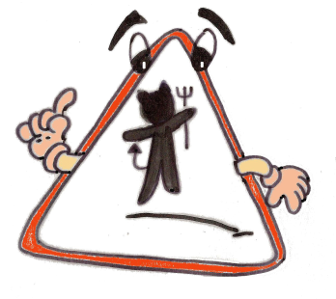

DALLA SECONDA DOMENICA DI QUARESIMA
I ragazzi fanno alcuni passi sulla strada su cui saranno poste delle caramelle, per terra o sui lati. Alcuni lo faranno notare, bisbiglieranno o le prenderanno. A questo punto ci fermiamo e domandiamo loro perché ci troviamo lì, in quel momento, cosa siamo andati a fare. La risposta sarà la CONFESSIONE, allora perché ci facciamo distrarre dalle caramelle? Succede così nella vita di tutti i giorni, anche quando troviamo un momento per pregare, basta un rumore o un pensiero per portarci lontani da Dio.
Allora sediamoci in silenzio, chiudiamo gli occhi e mettiamo Dio
al centro dei nostri pensieri immaginandolo come ci ha raccontato
il Vangelo secondo Matteo: ”Il suo volto brillò come il sole
e le sue vesti erano candide come la luce”.

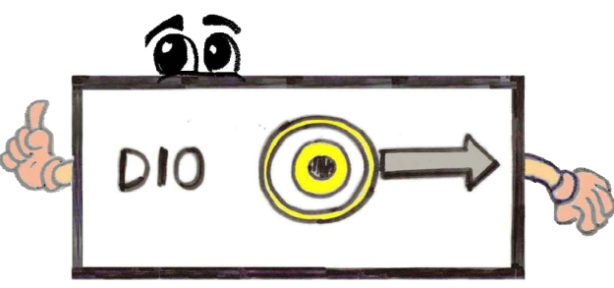

DALLA TERZA DOMENICA DI QUARESIMA
Ora ascoltiamo la Parola di Gesù. Dal Vangelo secondo Giovanni (4, 5-42)
In quel tempo, Gesù giunse a una città della Samarìa chiamata Sicar, vicina al terreno che Giacobbe aveva dato a Giuseppe suo figlio: qui c'era un pozzo di Giacobbe. Gesù dunque, affaticato per il viaggio, sedeva presso il pozzo. Era circa mezzogiorno. Giunge una donna samaritana ad attingere acqua. Le dice Gesù: «Dammi da bere». I suoi discepoli erano andati in città a fare provvista di cibi. Allora la donna samaritana gli dice: «Come mai tu, che sei giudeo, chiedi da bere a me, che sono una donna samaritana?». I Giudei infatti non hanno rapporti con i Samaritani.
Gesù le risponde: «Se tu conoscessi il dono di Dio e chi è colui che ti dice: "Dammi da bere!", tu avresti chiesto a lui ed egli ti avrebbe dato acqua viva». Gli dice la donna: «Signore, non hai un secchio e il pozzo è profondo; da dove prendi dunque quest'acqua viva? Sei tu forse più grande del nostro padre Giacobbe, che ci diede il pozzo e ne bevve lui con i suoi figli e il suo bestiame?».
Gesù le risponde: «Chiunque beve di quest'acqua avrà di nuovo sete; ma chi berrà dell'acqua che io gli darò, non avrà più sete in eterno. Anzi, l'acqua che io gli darò diventerà in lui una sorgente d'acqua che zampilla per la vita eterna». «Signore - gli dice la donna –, dammi quest'acqua, perché io non abbia più sete e non continui a venire qui ad attingere acqua».
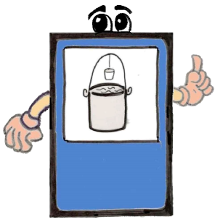
Riflessione: Gesù conosceva bene i peccati di quella donna che aveva più di un marito, ma è andato al pozzo per incontrarla, per offrirle quell’acqua che purifica dai peccati. Anche noi siamo chiamati all’incontro con il Signore attraverso il sacramento della Riconciliazione. Rimaniamo in silenzio e prepariamoci alla confessione: pensiamo a un motivo di ringraziamento, ai peccati commessi e a un impegno che siamo pronti ad assumerci.

DALLA QUARTA DOMENICA DI QUARESIMA
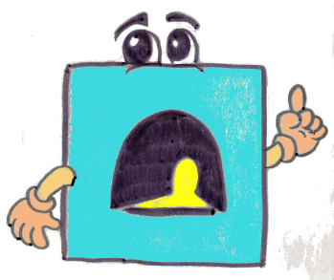
SACRAMENTO DELLA RICONCILIAZIONE
Gesù ridando la vista a un uomo nato cieco rivela: “Io sono la luce del mondo” cioè colui capace di rimettere i peccati a chi chiede perdono. Per questo il sacerdote dopo la confessione consegna a ogni ragazzo un lumino che verrà acceso al cero pasquale e posto ai piedi dalla croce. In ginocchio ognuno reciterà l’Atto di Dolore.

DALLA QUINTA DOMENICA DI QUARESIMA
Chiediamo ai ragazzi di impegnarsi a partecipare alle funzioni del Triduo Pasquale dando loro un biglietto su cui riportiamo gli orari delle funzioni e la frase dal Vangelo di Giovanni (11,1-45):
“Io sono la risurrezione e la vita. Chi crede in me, anche se muore, vivrà”
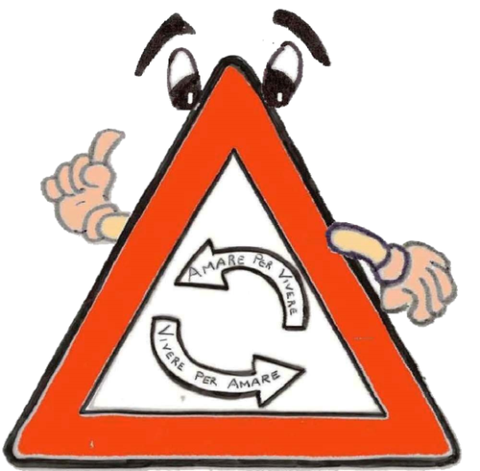
“IO SONO LA RISURREZIONE E LA VITA. CHI CREDE IN ME, ANCHE SE MUORE, VIVRA’” Gv 11,1-45
Mi impegno a partecipare alle funzioni pasquali:
GIOVEDI’ 17/04 LAVANDA DEI PIEDI - ORE 18.15
VENERDI’ 18/04 VIA CRUCIS – ORE 15.00
SABATO 19/04 VEGLIA PASQUALE – ORE 21.00
DOMENICA 20/04 PASQUA – ORE 10.30
LUNEDI’ 21/04 PASQUETTA – ORE 10.30
Buona Pasqua!

ALLEGATO ALLA CONFESSIONE - MODIFICABILE
Completare con orari corretti e nome della Parrocchia. Duplicare e stampare.
Versione colorata
“IO SONO LA RISURREZIONE E LA VITA. CHI CREDE IN ME, ANCHE SE MUORE, VIVRA’” Gv 11,1-45
Mi impegno a partecipare alle funzioni pasquali:
GIOVEDI’ 17/04 LAVANDA DEI PIEDI -
VENERDI’ 18/04 VIA CRUCIS –
SABATO 19/04 VEGLIA PASQUALE –
DOMENICA 20/04 PASQUA –
LUNEDI’ 21/04 PASQUETTA –
Buona Pasqua!
Parrocchia

Versione semplificata
“IO SONO LA RISURREZIONE E LA VITA. CHI CREDE IN ME, ANCHE SE MUORE, VIVRA’” Gv 11,1-45
Mi impegno a partecipare alle funzioni pasquali:
GIOVEDI’ 17/04 LAVANDA DEI PIEDI -
VENERDI’ 18/04 VIA CRUCIS –
SABATO 19/04 VEGLIA PASQUALE –
DOMENICA 20/04 PASQUA –
LUNEDI’ 21/04 PASQUETTA –
Buona Pasqua!
Parrocchia

SUGGERIMENTO: Questi biglietti possono essere lasciati in fondo alla Chiesa come promemoria per tutti.

